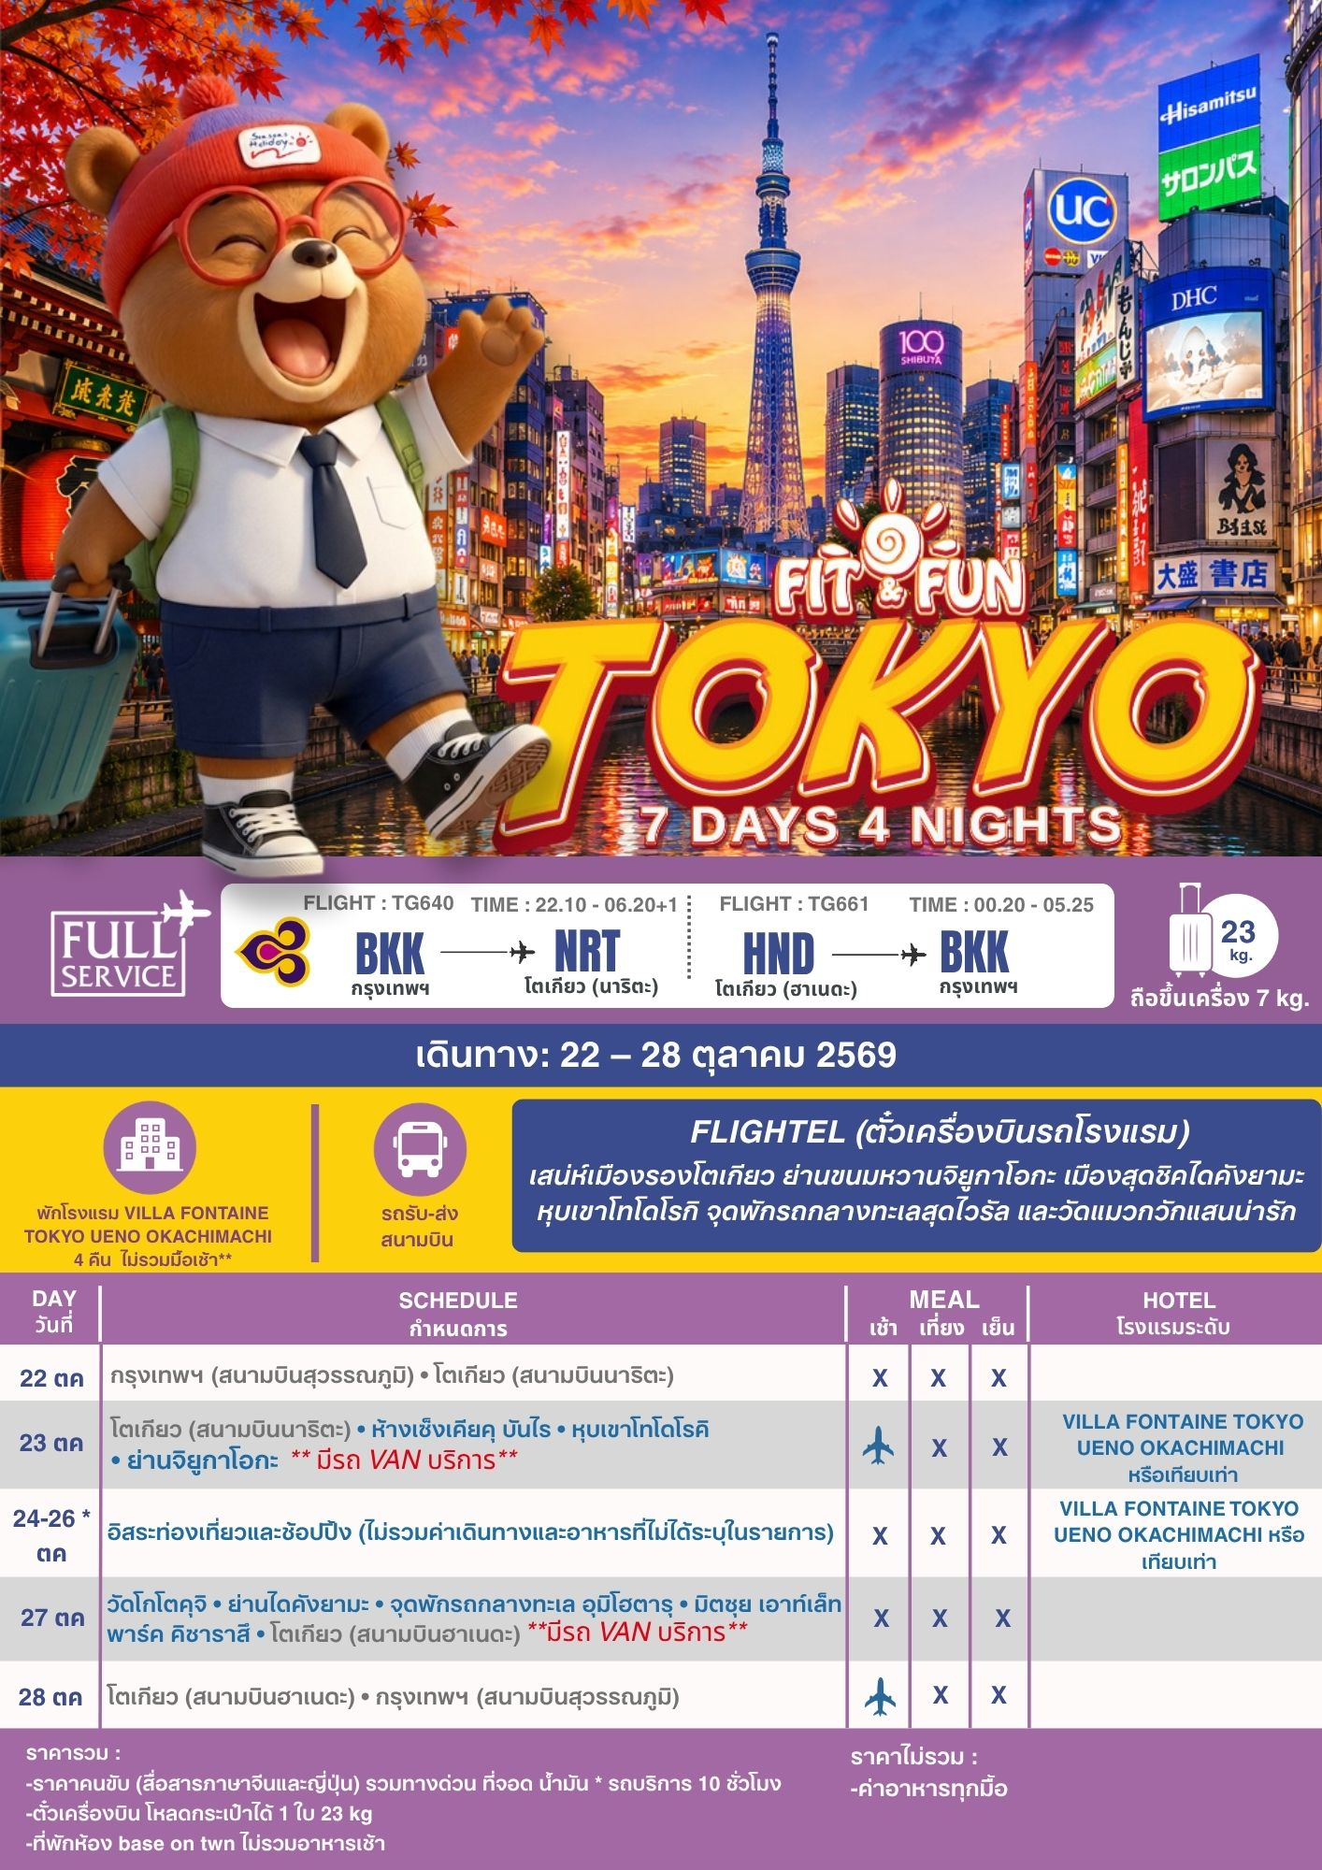
โปรแกรมการเดินทาง
วันแรก กรุงเทพฯ (สนามบินสุวรรณภูมิ) • โตเกียว (สนามบินนาริตะ) (TG640 : 22.10-06.20+1)
19.00 น. พร้อมกันที่ สนามบินสุวรรณภูมิ อาคารผู้โดยสารขาออก (ระหว่างประเทศ) ชั้น 4 ประตู 2 เคาน์เตอร์ D สายการบิน THAI AIRWAYS (TG) โดยมีเจ้าหน้าที่จากทางบริษัทฯ คอยต้อนรับ และอำนวยความสะดวกแก่ท่านก่อนออกเดินทาง
**สำคัญมาก !! ประเทศญี่ปุ่นไม่อนุญาตให้นำอาหารสดจำพวก เนื้อสัตว์ พืช ผัก ผลไม้ เข้าประเทศ หากฝ่าฝืนมีโทษปรับและจับ**
22.10 น. เหินฟ้าสู่ สนามบินนาริตะ เมืองโตเกียว โดยสายการบิน THAI AIRWAYS เที่ยวบินที่ TG640
- เที่ยวบินหรือเวลาอาจมีการเปลี่ยนแปลง ทั้งนี้ขึ้นอยู่กับสายการบินเป็นผู้กำหนด
- ขอสงวนสิทธิ์ในการเลือกที่นั่งบนเครื่องบิน เนื่องจากการจัดที่นั่งบนเครื่องบิน เป็นสิทธิ์ของเจ้าหน้าที่เช็คอิน ซึ่งทางบริษัทไม่สามารถเข้าไปแทรกแซงได้
กรณีผู้เดินทางต้องการขอวีลแชร์ที่สนามบิน กรุณาแจ้งกับทางบริษัททัวร์ฯ ทันที หลังจากที่ท่าน
ชำระเงินมัดจำค่าทัวร์เรียบร้อยแล้ว
หมายเหตุ : หากผู้เดินทางต้องการนำวีลเเชร์ส่วนตัวไปเอง จะต้องเป็นวีลแชร์ที่ไม่มีแบตเตอรี่

(บริการอาหารและเครื่องดื่มบนเครื่อง)
**การบริการอาหารและเครื่องดื่มบนเครื่องบิน เป็นบริการของสายการบิน ทั้งนี้อาจจะมีการเปลี่ยนแปลงได้ขึ้นอยู่กับนโยบายของสายการบิน โดยไม่ต้องเเจ้งให้ทราบล่วงหน้า**
วันที่สอง โตเกียว (สนามบินนาริตะ) • ห้างเซ็งเคียคุ บันไร • หุบเขาโทโดโรคิ • ย่านจิยูกาโอกะ **มีรถ VAN บริการ**
06.20 น. เดินทางถึง สนามบินนาริตะ เมืองโตเกียว (เวลาท้องถิ่นเร็วกว่าไทย 2 ช.ม. กรุณาปรับนาฬิกาของท่านเป็นเวลาท้องถิ่นเพื่อสะดวกในการนัดหมาย) หลังผ่านพิธีการตรวจคนเข้าเมืองและศุลกากรเรียบร้อยแล้ว
นำท่านเดินทาง ห้างเซ็งเคียคุ บันไร (Senkyaku Banrai) เป็นสถานที่ท่องเที่ยวเปิดใหม่โซน Toyosu ที่สร้างขึ้นใหม่เหมือนยุคสมัยเอโดะ ที่มีทั้ง ร้านอาหาร ร้านขนมของฝาก รวมถึงยังมีโซนออนเซ็นที่เปิดบริการตลอด 24 ชั่วโมงอีกด้วย โดยอาคารแห่งนี้จะแบ่งออกเป็น 2 โซน คือ อาคารร้านอาหาร และอาคารน้ำพุร้อน โดยอาคารร้านอาคาร เรียกว่า ตลาดเอโดมาเอะ แถมยังติดกับตลาดปลาโทโยสุ (Toyosu ) ดังนั้นคุณจึงสามารถเพลิดเพลินกับการรับประทานอาหารที่ตลาด ซึ่งมีอาหารญี่ปุ่นหลากหลายชนิด เช่น ซูชิ เทมปุระ ราเมง และแช่เท้าได้ทั้งวันพร้อมชมทิวทัศน์อันงดงามของอ่าวโตเกียว หมายเหตุ.. ในกรณีที่ ห้างเซ็งเคียคุ บันไร ปิดให้บริการ ทางบริษัทฯ ขอสงวนสิทธิ์เปลี่ยนโปรแกรมทัวร์เป็น “ตลาดปลาซึกิจิ” (Tsukiji Fish Market) ตลาดปลาขึ้นชื่อของเมืองโตเกียว

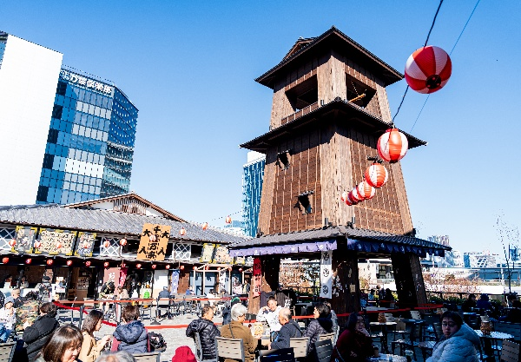
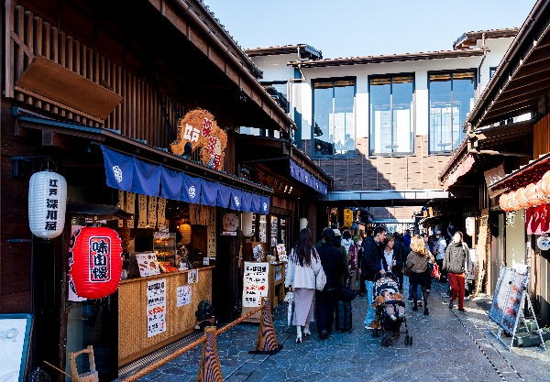
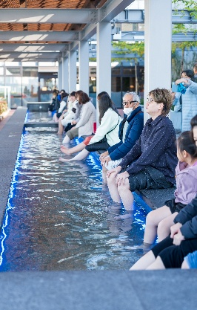

นำท่านสู่ หุบเขาโทโดโรกิ (Todoroki Valley) หุบเขาธรรมชาติกลางกรุงโตเกียวที่ซ่อนตัวอยู่ในย่านเซตางายะ (Setagaya) มอบประสบการณ์การท่องเที่ยวที่แปลกใหม่ด้วยผืนป่าเขียวขจี ลำธารใส และอากาศที่ร่มรื่นเย็นสบายตลอดปี ห่างจากความวุ่นวายของตัวเมืองชิบูย่าเพียง 20 นาที ไฮไลต์สำคัญที่นี่มี วัดโทโดโรกิ ฟุโดซอน (Todoroki Fudoson) วัดเก่าแก่บนเนินเขาริมหุบเขา บรรยากาศสงบเงียบ และมีจุดชมวิวทิวทัศน์มุมสูงที่สวยงามมากในช่วงฤดูใบไม้เปลี่ยนสีและซากุระ น้ำตกศักดิ์สิทธิ์ฟูโดอูโนะทากิ น้ำตกเล็ก ๆ ในหุบเขาที่อดีตเคยเป็นสถานที่ฝึกตนของพระสงฆ์นอกจากนี้ที่นี่ยังมีร้านน้ำชาโบราณร้านขนมญี่ปุ่นและชาเขียวแบบดั้งเดิม ให้บริการขนมคุซุโมจิ (Kuzu-mochi) ท่ามกลางบรรยากาศธรรมชาติ
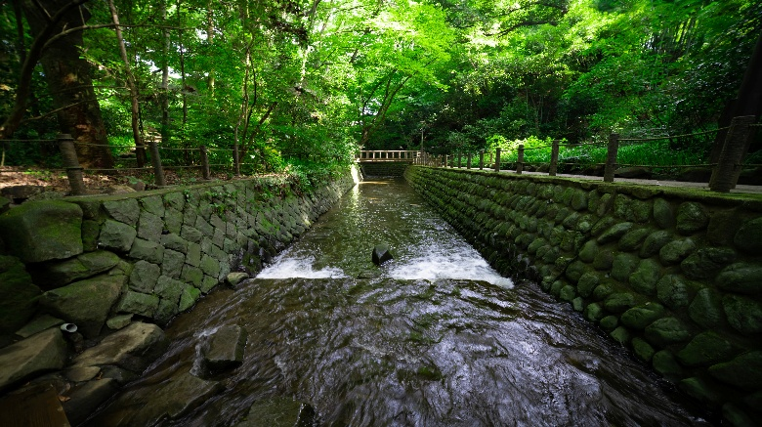
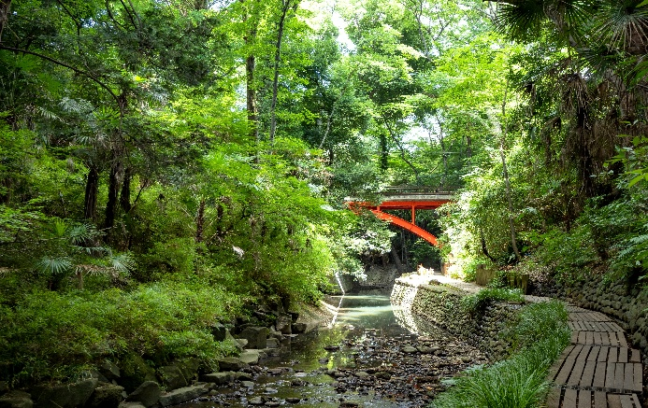

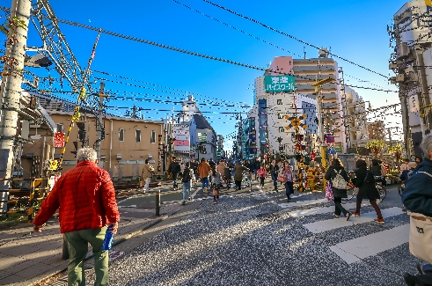
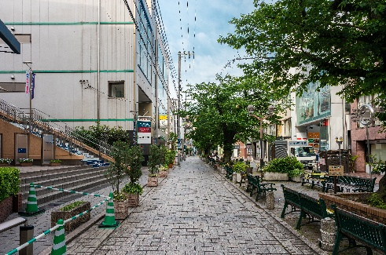
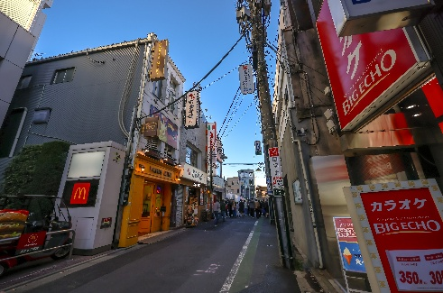
นำท่านสู่ ย่านจิยูกาโอกะ (Jiyugaoka) ย่านช้อปปิ้งและอยู่อาศัยสุดชิคในโตเกียว ตั้งอยู่ในเขตเมงุโระ (Meguro) ได้รับการขนานนามว่าเป็น "Little Europe" เนื่องจากมีสถาปัตยกรรมตึกรามบ้านช่องสไตล์ยุโรป ถนนคนเดินปูด้วยอิฐบล็อก บรรยากาศเงียบสงบ หรูหรา และโรแมนติก
***อาหารเช้า, อาหารกลางวันและอาหารค่ำอิสระตามอัธยาศัยเพื่อให้ท่านใช้เวลาได้อย่างคุ้มค่า***
พักที่ VILLA FONTAINE TOKYO UENO OKACHIMACHI หรือเทียบเท่า
อิสระท่องเที่ยวตามอัธยาศัย ภายในกรุงโตเกียวและเมืองใกล้เคียง
วันที่สาม อิสระท่องเที่ยวและช้อปปิ้ง (ไม่รวมค่าเดินทางและอาหารที่ไม่ได้ระบุในรายการ)
***อาหารเช้า, อาหารกลางวันและอาหารค่ำอิสระตามอัธยาศัยเพื่อให้ท่านใช้เวลาได้อย่างคุ้มค่า***
กรณีต้องการจองรถไป DISNEY LAND : ราคา ¥20,000 JPY / เที่ยว
พักที่ VILLA FONTAINE TOKYO UENO OKACHIMACHI หรือเทียบเท่า
วันที่สี่ อิสระท่องเที่ยวและช้อปปิ้ง (ไม่รวมค่าเดินทางและอาหารที่ไม่ได้ระบุในรายการ)
อิสระท่องเที่ยวตามอัธยาศัย ภายในกรุงโตเกียวและเมืองใกล้เคียง
***อาหารเช้า, อาหารกลางวันและอาหารค่ำอิสระตามอัธยาศัยเพื่อให้ท่านใช้เวลาได้อย่างคุ้มค่า***
กรณีต้องการจองรถไป DISNEY LAND : ราคา ¥20,000 JPY / เที่ยว
พักที่ VILLA FONTAINE TOKYO UENO OKACHIMACHI หรือเทียบเท่า
วันที่ห้า อิสระท่องเที่ยวและช้อปปิ้ง (ไม่รวมค่าเดินทางและอาหารที่ไม่ได้ระบุในรายการ)
อิสระท่องเที่ยวตามอัธยาศัย ภายในกรุงโตเกียวและเมืองใกล้เคียง
***อาหารเช้า, อาหารกลางวันและอาหารค่ำอิสระตามอัธยาศัยเพื่อให้ท่านใช้เวลาได้อย่างคุ้มค่า***
กรณีต้องการจองรถไป DISNEY LAND : ราคา ¥20,000 JPY / เที่ยว
พักที่ VILLA FONTAINE TOKYO UENO OKACHIMACHI หรือเทียบเท่า
วันที่หก วัดโกโตคุจิ • ย่านไดคังยามะ • จุดพักรถกลางทะเล อุมิโฮตารุ • มิตซุย เอาท์เล็ท พาร์ค คิซาราสึ • โตเกียว (สนามบินฮาเนดะ)
นำท่านสู่ วัดโกโตคุจิ (Gotokuji Temple) เป็นวัดเก่าแก่ขนาดไม่ใหญ่ ตั้งอยู่ในเขตเซตากายะ กลางกรุงโตเกียว วัดแห่งนี้เป็นวัดต้นกำเนิดของแมวกวักญี่ปุ่นหรือมาเนะกิเนโกะ ที่นี่มีแมวกวักวางอยู่เรียงรายกว่า 1,000 ตัว ซึ่งเป็นภาพที่ไม่เพียงชาวต่างชาติเท่านั้นที่รู้สึกตกใจ เพราะแม้แต่คนญี่ปุ่นเองก็ยังต้องตกใจเช่นกัน บริเวณวัดก็จะร่มรื่นไปด้วยต้นไม้โดยเฉพาะต้นซากุระ ที่จะออกดอกบานในฤดูใบไม้ผลิช่วงเดือนเมษายน ผู้คนที่มาขอพรที่วัดแห่งนี้ เมื่อสมหวังก็จะนำเอาตุ๊กตาแมวทำท่ากวัก มาถวายที่วัดเพื่อเป็นการขอบคุณ
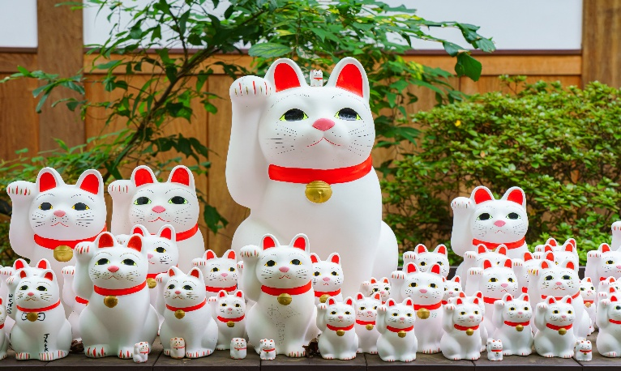
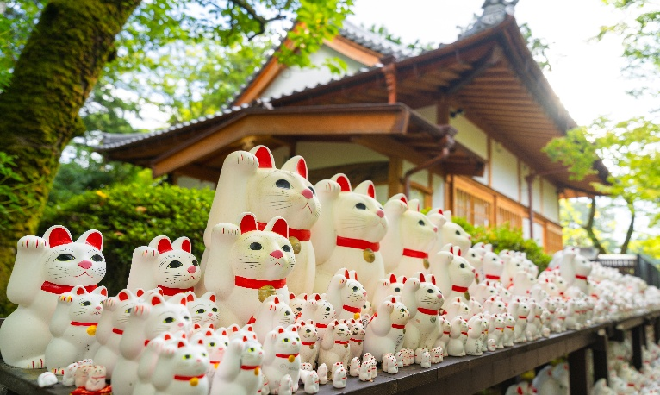

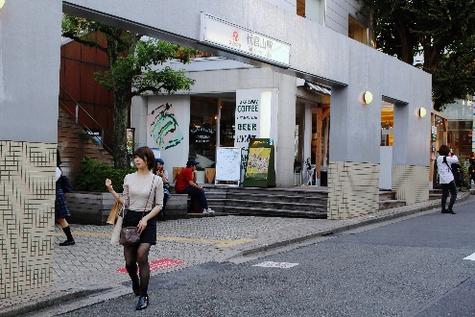
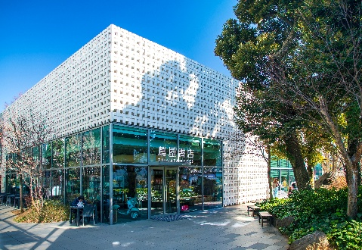
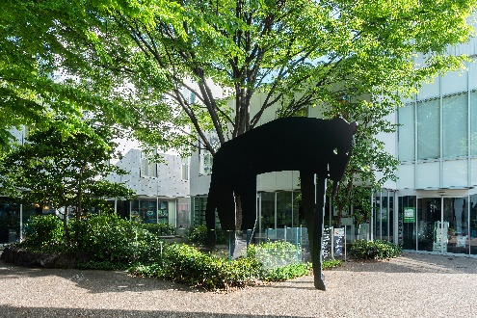
นำท่านสู่ ย่านไดคังยามะ (Daikanyama) ย่านแฟชั่นและที่อยู่อาศัยระดับไฮเอนด์ในกรุงโตเกียว ตั้งอยู่ใกล้กับย่านชิบูย่า (Shibuya) เอบิสุ (Ebisu) และนากาเมกุโระ (Nakameguro) ที่นี่ได้รับการขนานนามว่าเป็น "Brooklyn ของโตเกียว" เนื่องจากมีบรรยากาศที่เงียบสงบ ร่มรื่น เต็มไปด้วยอาคารสูงไม่มากนัก ถนนคนเดินสะอาดตา ร้านบูติกดีไซน์เก๋ คาเฟ่ฮิป ๆ และร้านอาหารชื่อดัง แตกต่างจากความวุ่นวายพลุกพล่านของย่านช้อปปิ้งกระแสหลักอย่างสิ้นเชิง
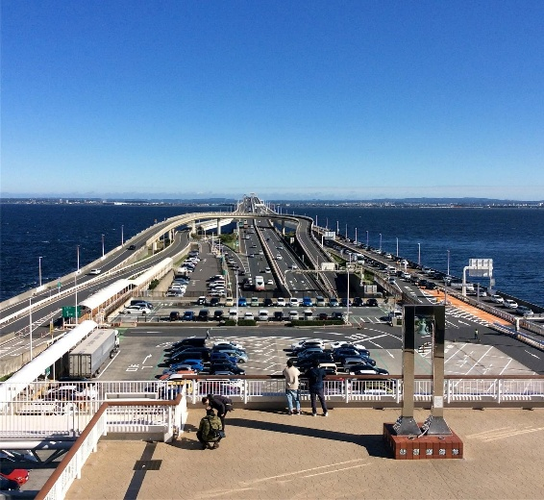
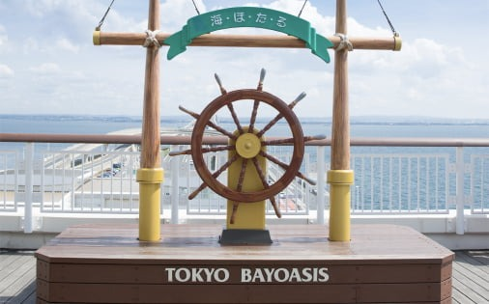
นำท่านชมวิวหลักล้าน จากจุดชมวิวบน อุมิโฮตารุ (Umihotaru Symbol Tower) เป็นจุดพักรถเพียงแห่งเดียวในโลกที่ตั้งอยู่กลางทะเลบริเวณ Tokyo Wan Aqua-Line Expressway ด้วยทำเลที่ตั้งที่ไม่เหมือนใคร ทำให้ท่านได้ชมวิวอ่าวโตเกียวแบบพาโนรามา 360 องศาสุดอลังการ
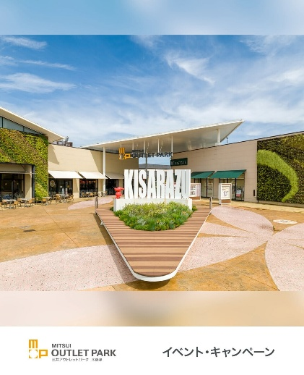
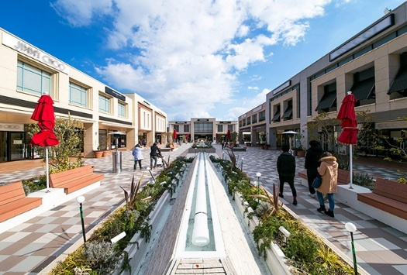
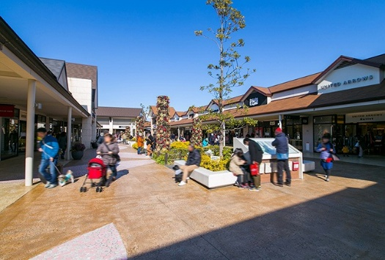
นำท่านอิสระช้อปปิ้ง มิตซุย เอาท์เล็ต พาร์ค คิซาราสึ (Mitsui Outlet Park Kisarazu) เป็นเอาท์เล็ทมอลล์ขนาดใหญ่ที่สามารถเดินทางจากสถานีโตเกียวได้ภายในเวลา 45 นาที และมีจำนวนร้านค้ามากที่สุดในประเทศญี่ปุ่นถึง 308 ร้าน ทั้งแบรนด์ชั้นนำ คาเฟ่ ร้านอาหาร และพื้นที่สีเขียวที่ร่มรื่น
***อาหารเช้า, อาหารกลางวันและอาหารค่ำอิสระตามอัธยาศัยเพื่อให้ท่านใช้เวลาได้อย่างคุ้มค่า***
สมควรแก่เวลา กรุณาตรวจเช็คสัมภาระให้เรียบร้อย นำท่านเดินทางสู่ สนามบินฮาเนดะ เพื่อกลับกรุงเทพฯ
วันที่เจ็ด โตเกียว (สนามบินฮาเนดะ) • กรุงเทพฯ (สนามบินสุวรรณภูมิ) (TG661 : 00.20-05.25)
00.20 น. เหินฟ้าสู่ กรุงเทพฯ โดยสายการบิน THAI AIRWAYS เที่ยวบินที่ TG661
(บริการอาหารและเครื่องดื่มบนเครื่อง)
**การบริการอาหารและเครื่องดื่มบนเครื่องบิน เป็นบริการของสายการบิน ทั้งนี้อาจจะมีการเปลี่ยนแปลงได้ขึ้นอยู่กับนโยบายของสายการบิน โดยไม่ต้องเเจ้งให้ทราบล่วงหน้า**
05.25 น. ถึง กรุงเทพฯ โดยสวัสดิภาพ พร้อมความประทับใจ......... ☺ ☺ ☺ ☺
********ขอบคุณทุกท่านที่ใช้บริการ********
☺ ☺ ☺ ☺ ซื่อสัตย์ จริงใจ ห่วงใย เน้นบริการ คืองานของเรา ☺ ☺ ☺ ☺
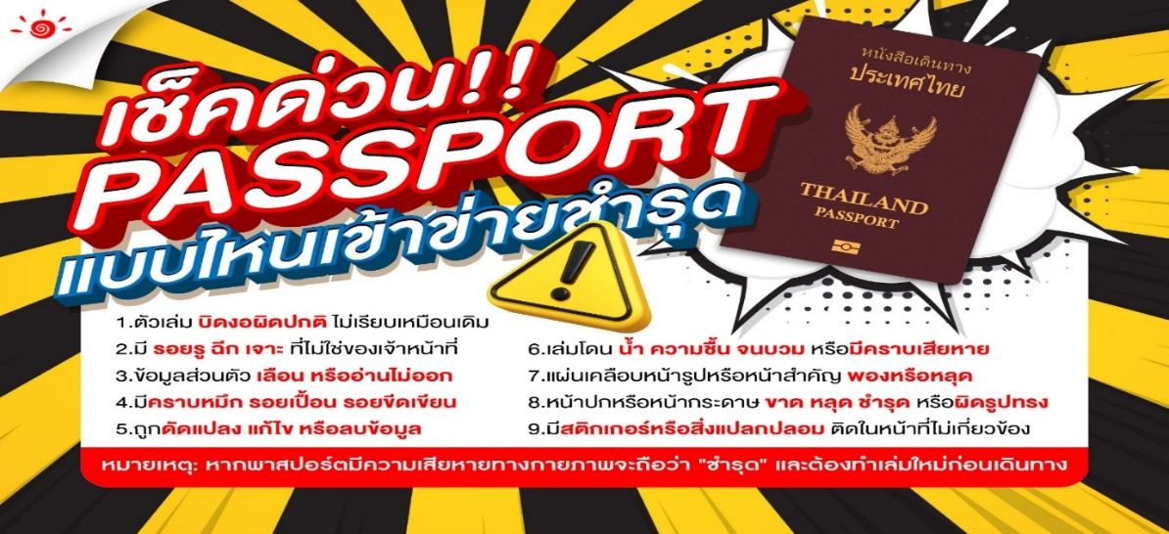

*** หากสายการบินมีการปรับราคาภาษีน้ำมันขึ้น ทางบริษัทฯ ขอสงวนสิทธิ์เก็บค่าภาษีน้ำมันเพิ่มตามความเป็นจริง ก่อนการเดินทาง **ราคาทัวร์นี้ มีผลปรับใช้ตามประกาศของสายการบิน เริ่ม 1 เม.ย. 69 ***

อัตราค่าบริการ (ราคาต่อท่าน)
คณะจอยทัวร์ 4 – 6 ท่าน

วันเดินทาง | ราคาทัวร์ผู้ใหญ่พักห้องละ 2 ท่าน (4 ท่านออกเดินทาง)
22 – 28 ต.ค. 69 | 48,000 บาท / ท่าน

อัตราค่าบริการดังกล่าวรวม
- ค่าตั๋วเครื่องบินชั้นทัศนาจร ไป-กลับ พร้อมกรุ๊ป ตามที่ระบุไว้ในรายการเท่านั้น ตั๋วเครื่องบินที่ใช้ไม่สามารถเลือกที่นั่งล่วงหน้าได้ (ท่านจะได้รับที่นั่งแบบสุ่มเท่านั้น)
- ค่าภาษีสนามบินทุกแห่ง หากสายการบินมีการปรับราคาภาษีน้ำมันขึ้น ทางบริษัทฯ ขอสงวนสิทธิ์เก็บค่าภาษีน้ำมันเพิ่มตามความเป็นจริง ก่อนการเดินทาง
- ค่าโรงแรมระดับมาตรฐาน (พักห้องละ 2 ท่าน) กรณีห้อง TWIN BED (เตียงเดี่ยว 2 เตียง)
- ค่ายานพาหนะ ตามที่ระบุไว้ในรายการ
อัตราค่าบริการดังกล่าวไม่รวม
1. ค่าอาหารทุกมื้อ
2. ค่าทำหนังสือเดินทางทุกประเภท
3. ค่าใช้จ่ายอื่นๆ ที่นอกเหนือจากรายการระบุ เช่น ค่าใช้จ่ายส่วนตัวอื่นๆ ฯลฯ
4. ค่าภาษีมูลค่าเพิ่ม VAT 7 % และหักภาษี ณ ที่จ่าย 3 % ในกรณีที่ลูกค้าต้องการใบเสร็จรับเงินที่ถูกต้อง จะต้องบวกค่าภาษีมูลค่าเพิ่ม และหัก ณ ที่จ่าย จากยอดขายจริงทั้งหมดเท่านั้น และโปรดแจ้งทางบริษัทฯ จะออกให้ภายหลัง ขอสงวนสิทธิ์ออกใบเสร็จที่ถูกให้กับบริษัททัวร์เท่านั้น
5. ค่าวีซ่าญี่ปุ่นสำหรับชาวต่างชาติ
6. ค่าธรรมเนียมน้ำมันและภาษีสนามบิน ในกรณีที่สายการบินมีการปรับขึ้นราคา

